Presseaussendung
27.08.2012

Graz Open

Das 19. Internationale Graz Open wird vom 25. August bis 2. September im Grazer Brauhaus Puntigam ausgetragen. Erstmals wird neben den Gruppe A und B auch eine Gruppe C gespielt. Sie wird als offenes Turnier mit fünf Runden von Montag bis Freitag mit Beginn jeweils um 18.30 Uhr stattfinden.

In der A-Gruppe sind mit Rainer Buhmann, Imre Hera, Marko Tratar, Ivan Farago und Zigurds Lanka auch fünf Großmeister am Start. Gespannt darf man auf das Abschneiden der Österreicher Peter Schreiner und Andras Diermair sein. Karl Theny sorgt ab 15.00 Uhr für die Live-Übertragung der A-Gruppe und einiger Bretter der B-Gruppe.

Ergebnisse, Partien und Live-Übertragung siehe http://styria.chess.at/grazopen
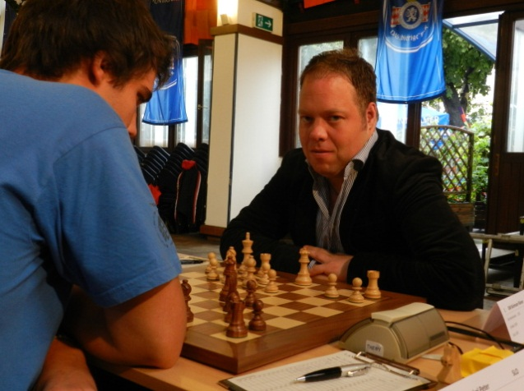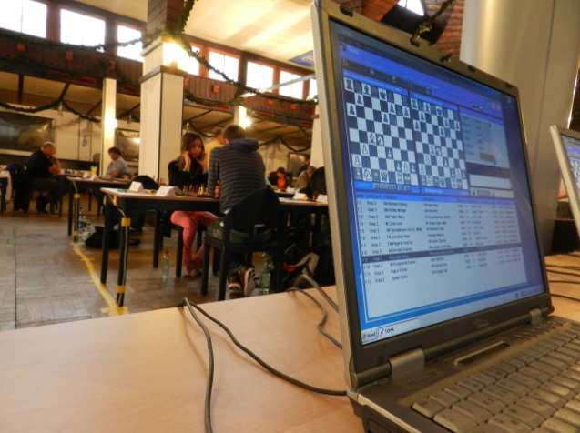
Favorit Rainer Buhmann Live siehe unter http://live.chess.at

Landesmeisterschaften Schnellschach

Peter Schreiner ist Landesmeister im Schnellschach. Den erstmals ausgetragenen Bewerb für Mannschaften holen sich die Grazer Schachfreunde.

Gerade zurück mit einem sehr guten 21. Platz von der Junioren-WM in Athen zeigt sich Peter Schreiner auch in der steirischen Landesmeisterschaft im Schnellschach souverän. Erst in der Schlussrunde erlaubt Schreiner dem 12-jährigen Bardhyl Uksini ein Remis. 8,5 Punkte aus 9 Partien sind für Schreiner der Landesmeistertitel mit zwei Punkten Vorsprung auf Georg Halvax (6,5) und gar zweieinhalb auf Gernot Spindelböck, der eine Gruppe von vier Spielern mit 6 Punkten anführt.

Die Sensation des Turniers ist der Auftritt der Nachwuchshoffnung Bardhyl Uksini. Sein vierter Platz im Reigen gestandener Spieler wie Spindelböck, Perhinig, Teuschler, Mitter, Pfaffel und Schriebl verdient höchste Beachtung. Erstmals wurde auch ein Landesmeistertitel im Schellschach vergeben. Leider haben sogar von den Landesligavereinen nur vier ein Viererteam zusammengebracht, die Styria dafür gleich zwei. Mit der Summe der Einzelresultate der Spieler geht der Titel an die Grazer Schachfreunde vor Austria und Trofaiach/Niklasdorf.

In Summe waren 35 Spieler aus 15 Vereinen im Hubertussaal des Brauhauses Puntigam am Start. Die Veranstaltung stand zudem im Gedenken an den heuer verstorbenen Sepp Katholnig. Seine Gattin Grete leitete das Turnier als Schiedsrichterin und im Anschluss an die Siegerehrung wurde im wunderschönen Gastgarten eine Grillparty gefeiert.

Endstand Einzel
Rg. |  | Name | Elo | Pkt. | Wtg1
1 | FM | Schreiner Peter | 2378 | 8,5 | 51,5
2 | FM | Halvax Georg | 2287 | 6,5 | 49
3 | NM | Spindelboeck Gernot | 2206 | 6 | 49,5
4 |  | Uksini Bardhyl | 1989 | 6 | 48,5
5 | FM | Perhinig Robert Mag. | 2218 | 6 | 48
6 |  | Teuschler Hugo Mag. | 2046 | 6 | 45,5
35 Teilnehmer
Endstand Team
1 | Schachfreunde 1 | 24 | 186 | 144
1 | Schreiner, Peter | 8,5 | 51,5 | 40
2 | Uksini, Bardhyl | 6 | 48,5 | 36,5
3 | Schweighofer, Alois | 5 | 46,5 | 36
4 | Brandstetter, Dieter | 4,5 | 39,5 | 31,5
2 | Austria | 22 | 175 | 133
1 | Spindelboeck, Gernot | 6 | 49,5 | 37,5
2 | MK Pfaffel, Thomas | 5,5 | 49 | 37,5
3 | FM Ebner, Hubert | 5,5 | 46 | 35
4 | Neubauer, Anton | 5 | 30 | 22,5
3 | Trofaiach/Niklasdorf | 21 | 181 | 139
1 | FM Halvax, Georg | 6,5 | 49 | 36,5
2 | MK Mitter, Gerd | 5,5 | 49,5 | 37,5
3 | Kormann, Werner | 5 | 44,5 | 36
4 | Kamensek, David M. | 4 | 37,5 | 28,5
15 Vereine

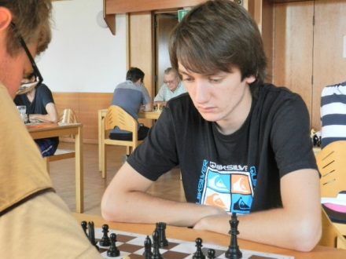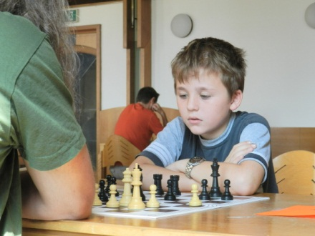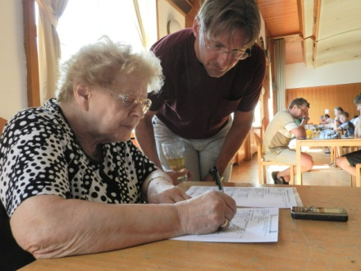
Peter Schreiner Bardhyl Uksini Grete Katholnig

Landesmeisterschaften Blitzschach

Der Leobner Robert Kreisl gewinnt am Vorabend des Graz Opens die Landesmeisterschaft im Blitzschach vor Peter Schreiner und Andreas Diermair. Den Titel bei den Damen holt sich Eva Moser vor Barbara Schink und Reka Horvath.

Am Vorabend des 19. Internationalen Opens Graz holt sich Robert Kreisl in einem hochkarätig besetzten Rundenturnier mit 18 Teilnehmern den mit 16 Punkten aus 17 Partien den Titel eines steirischen Meisters im Blitzschach. Peter Schreiner und Andreas Diermair holen Silber und Bronze.

In einem doppelrundigen Damenturnier mit sechs Teilnehmerinnen ist Eva Moser eine Klasse für sich und gewinnt mit einem Score von 100%. Die Silbermedaille holt sich Barbara Schink inmitten ihrer Babypause im Stichkampf mit Reka Horvath, die sich über Bronze freuen darf.

Endstand Allgemeine Klasse

Rg. |  | Name | Elo | Verein/Ort | Pkt.
1 | IM | Kreisl Robert | 2404 | Leoben | 16
2 | FM | Schreiner Peter | 2444 | Frauental | 15
3 | IM | Diermair Andreas | 2401 | Spg. Trofaiach-Niklasdorf | 15
4 | FM | Perhinig Robert | 2249 | Gamllitz | 13
5 | IM | Freitag Manfred | 2385 | Esv Austria Graz | 12
6 | FM | Halvax Georg | 2301 | Spg. Trofaiach-Niklasdorf | 11
7 | FM | Fahrner Kurt | 2346 | Esv Austria Graz | 10
8 |  | Uksini Bardhyl | 1909 | Schachfreunde Graz | 9
9 | MK | Pfaffel Thomas | 2131 | Esv Austria Graz | 8,5
10 | FM | Aschenbrenner Robert | 2260 | Esv Austria Graz | 8,5
11 | NM | Spindelboeck Gernot | 2227 | Esv Austria Graz | 7,5
12 |  | Hatzl Johannes | 2086 | Fuerstenfeld | 6,5
13 | FM | Wegerer Fred | 2194 | Rbej Gleisdorf | 6,5
14 |  | Ofner Maximilian | 1909 | Rbej Gleisdorf | 4,5
15 |  | Krumphals Friedrich | 2134 | Spg. Feldbach-Kirchberg | 4
16 |  | Gutmann Alois | 2041 | Spg. Feldbach-Kirchberg | 3,5
17 |  | Teuschler Hugo | 2031 | Strassenbahn Graz | 3
18 |  | Penz Gerhard | 1548 | Tillmitsch | 1,5

Endstand Damen

Rg. |  | Name | Elo | Verein/Ort | Pkt.
1 | IM | Moser Eva | 2459 | Sv Gamlitz | 10
2 | WFM | Schink Barbara | 2167 | Strassenbahn Graz | 7
3 |  | Horvath Reka | 2032 | Spg. Feldbach-Kirchberg | 7
4 |  | Truszkiewicz Eliza | 1929 |  | 4
5 | WMK | Schmidbauer Andrea | 1886 | Sv Gamlitz | 2
6 |  | Fridrin Gertrude | 1328 | Sv Schachamazonen Graz | 0

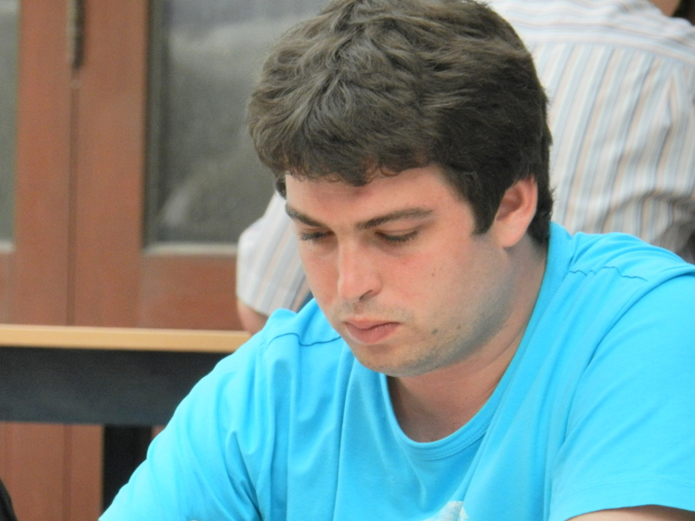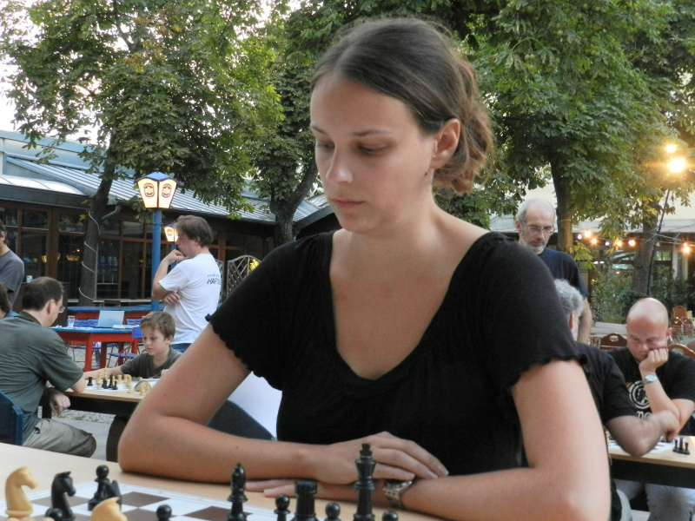
Kreisl Moser Schink

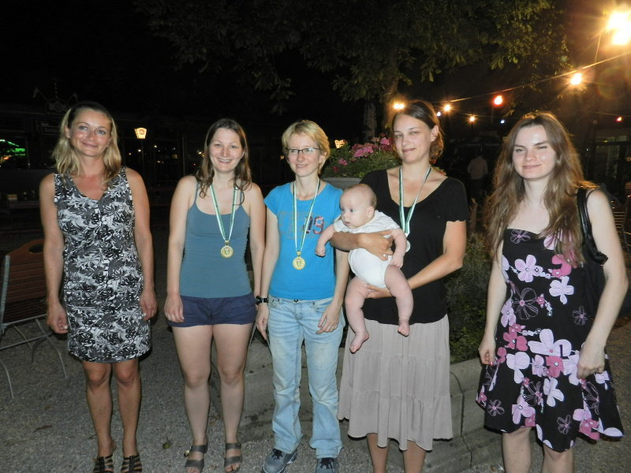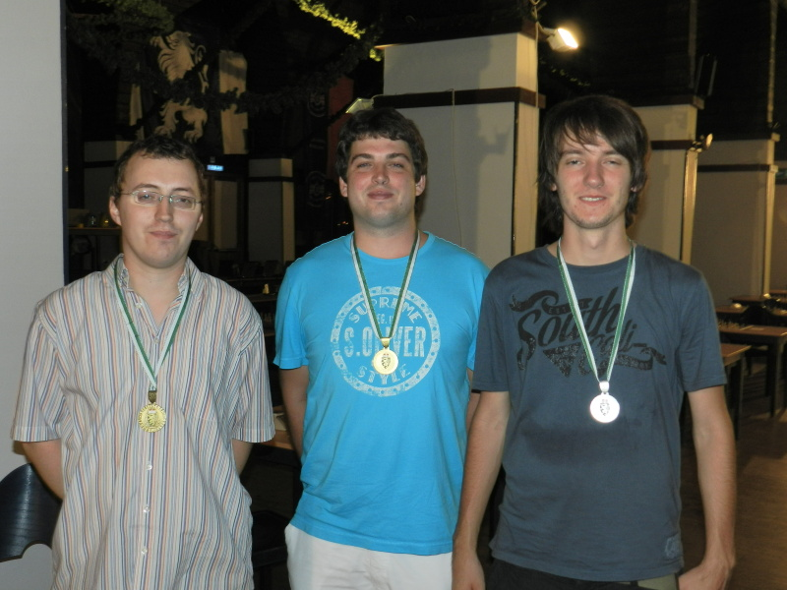
Siegerfoto Damen Siegerfoto Herren

Termine

25.08.-02.09.2012
19. Internationales Open Graz
Graz - Brauhaus Puntigam.
Ausschreibung (pdf), Invitation
09.09.2012
20. Feldbacher Int. Süd-Ost-Blitzturnier
Feldbach - Mehrzweckhalle, Beginn: 14.00 Uhr.
Ausschreibung

15.09.2012
Blitzschachturnier im Sulmtal
St. Martin - GH Otternitzerhof, 11 Runden Schweizer System, Beginn: 15.00 Uhr
Ausschreibung (pdf)
23.09.2012
60 Jahre Schachklub Bärnbach - Schnellschachturnier
Bärnbach - Volkshaus, Beginn: 14.00 Uhr.
Ausschreibung

02.10.-27.11.2012
Landesmeisterschaft Senioren
Graz - Brauhaus Puntigam, 9 Runden Schweizer System, Voranmeldung erbeten..
Ausschreibung (pdf)

